DAFTAR PRESTASI MAHASISWA FAKULTAS TEKNIK ELEKTRO 2016
KEJUARAAN | PRESTASI
Global Mobile Innovators Tournament 2016 – Barcelona, Spanyol | Juara 1
 | Best Innovation
Kejuaraan Bandung Pandawa Taekwondo - Bandung, Jawa Barat, Indonesia | Medali Emas
 | Medali Perunggu
Taekwondo Bupati Cup VIII 2016 – Kabupaten Bandung, Jawa Barat, Indonesia | Medali Perak
 | Medali Perak
 | Medali Perunggu
Invitation Volley Ball Competition UNPAR 2016 (PUTRA) - Bandung, Jawa Barat, Indonesia | Juara 2
Kontes Robot Indonesia, Regional II – Bandung, Jawa Barat, Indonesia | Juara 1
 | Juara Harapan
 | Juara 2
Festival Mars/Hymne HIPMI antar HIPMI PT se-Indonesia Tahun 2016 | Juara 1
Imagine Cup – Sydney, Australia | Juara 1
Kontes Robot Indonesia, Nasional – Surabaya, Jawa Timur, Indonesia | Juara 3
Project Contest IEEE IAS - Portland, Oregon, United States | Juara I
Kontes Muatan Roket Indonesia (KOMURINDO) – Garut, Jawa Barat, Indonesia | Juara 3
Kontes Muatan Balon Atmosfer – Garut, Jawa Barat, Indonesia | Ide Terbaik
IEEE Indonesia Student Congres "Unity in Harmony for future technology" – Denpasar, Bali, Indonesia | Juara 2
Pekan Olahraga Nasional XIX Jawa Barat – Bandung, Jawa Barat, Indonesia | Juara 1
IEEE R10 Asia Pacific SYWL 2016 – Bangalore, India | Juara 2

DOKUMENTASI PRESTASI MAHASISWA FTE 2016
Global Mobile Innovators Tournament 2016
Juara 1 dan Best Innovation
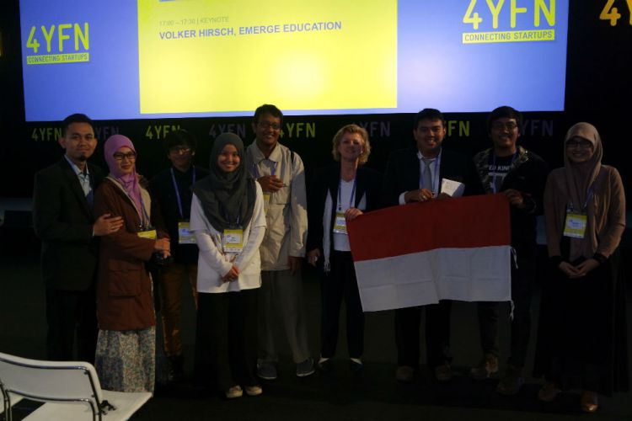

Kontes Robot Indonesia, Regional II
Juara 1, Juara 2 dan Juara Harapan

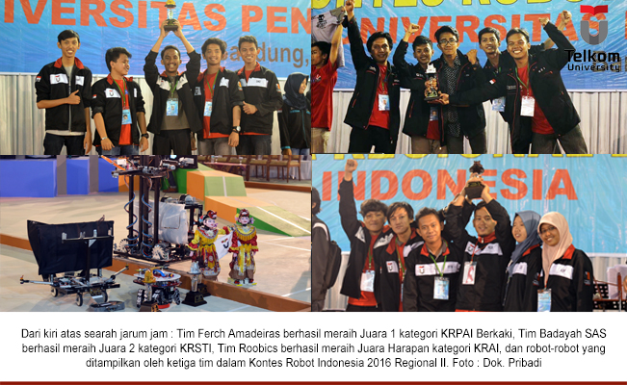

Project Contest IEEE IAS 2016
Juara I Ketgori Humanitarian

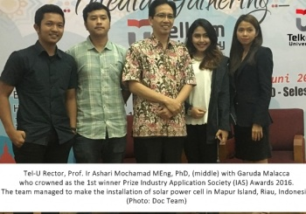
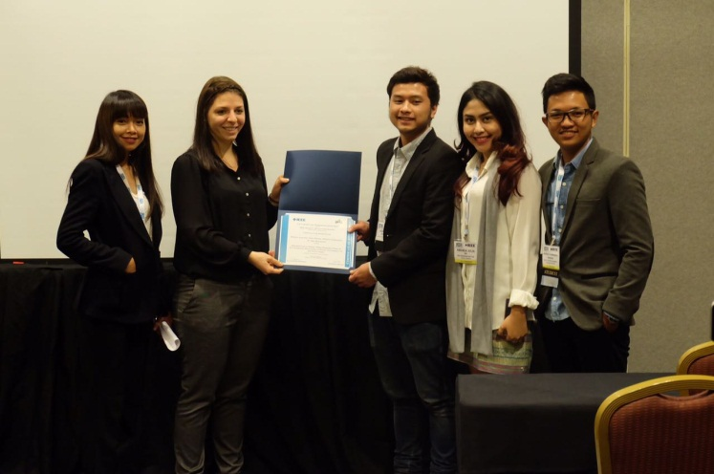

Kontes Muatan Roket Indonesia (KOMURINDO) - Juara 3 dan
Kontes Muatan Balon Atmosfer - Ide Terbaik

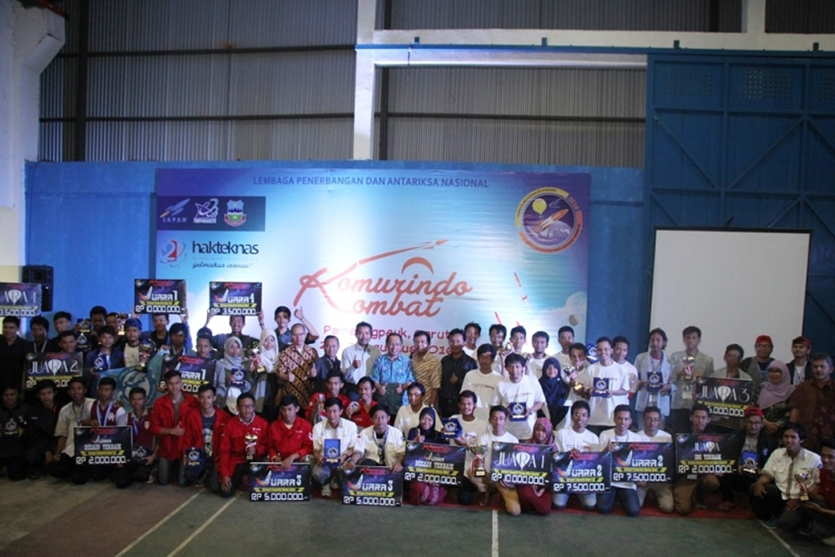

Kejuaraan Bandung Pandawa Taekwondo
Medali Emas & Medali Perunggu Kategori Kyorugi

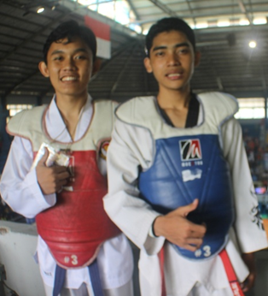

Taekwondo Bupati Cup VIII 2016
Mendapatkan 2 Medali Perak dan 1 Medali Perunggu
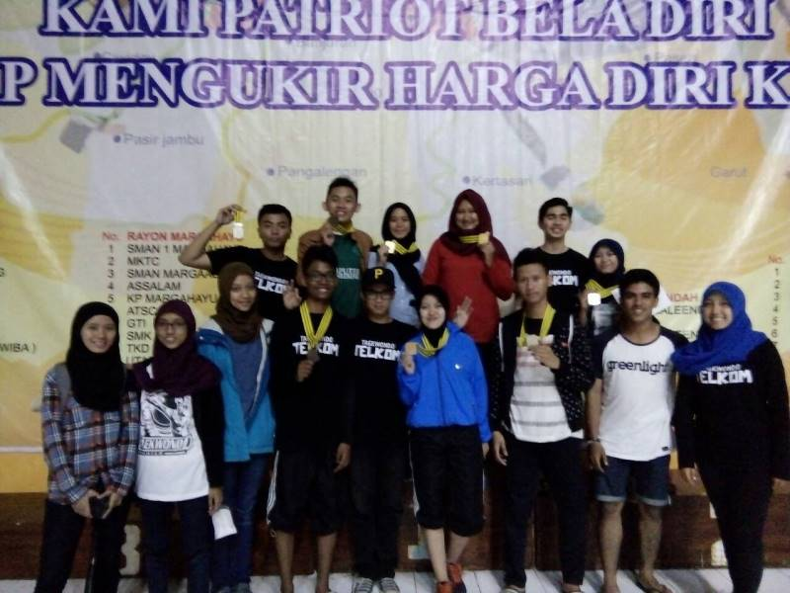

Invitation Volley Ball Competition Unpar 2016 (PUTRA)
Juara 2

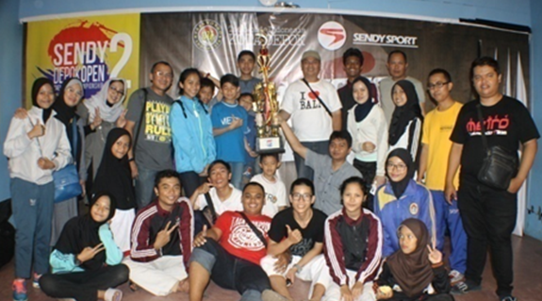

Imagine Cup Indonesia 2016
Juara 1 Kategori Innovation

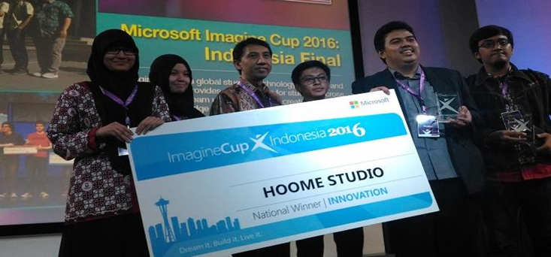

Kontes Robot Indonesia (KRI)
Juara 3 Kategori Robot ABU

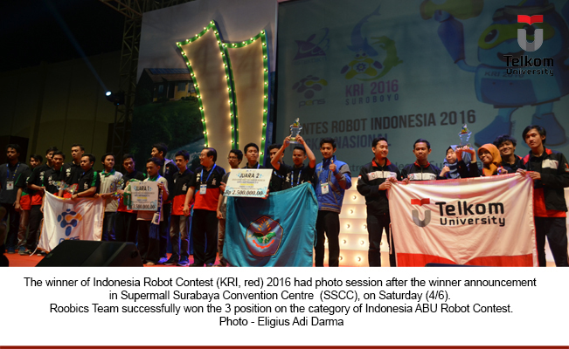

IEEE R10 Asia Pacific SYWL 2016
Juara 2
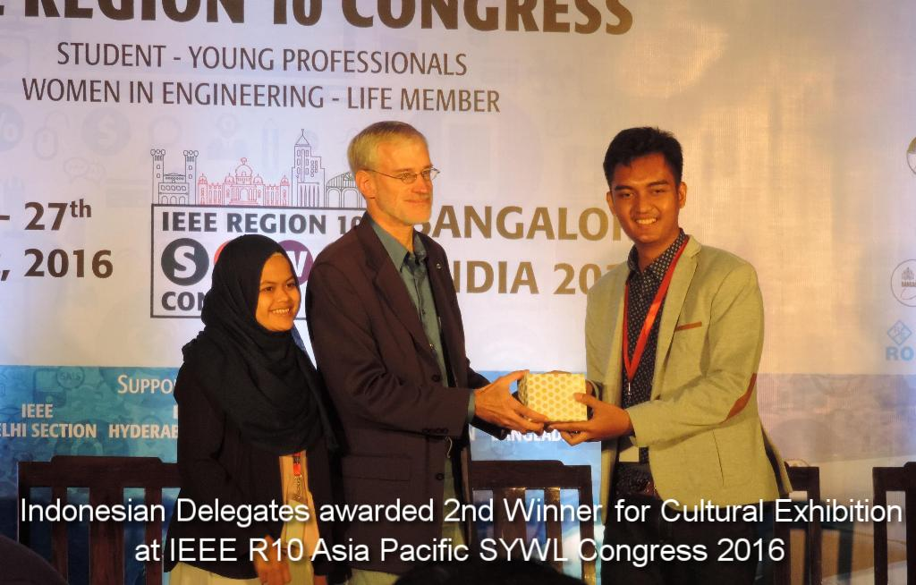
Pekan Olahraga Nasional XIX Jawa Barat
Juara 1

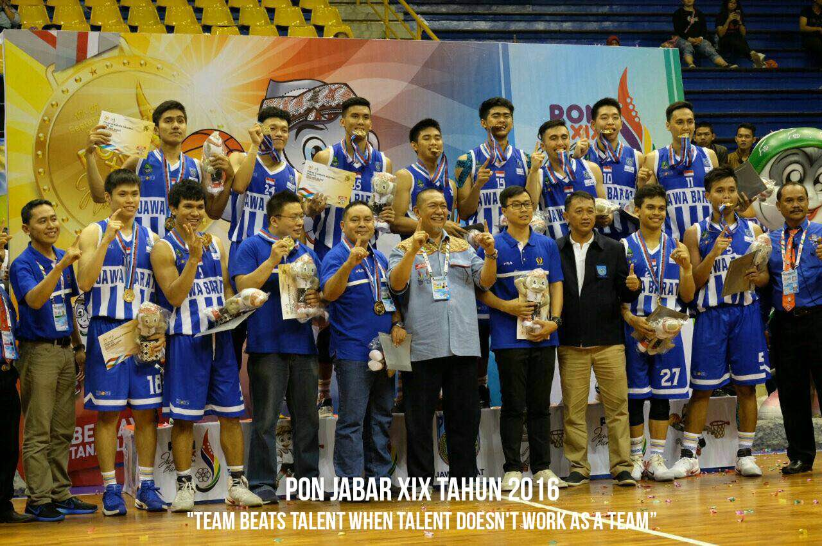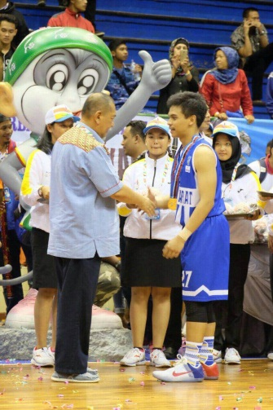

PROGRAM UNGGULAN FTE

Adwitech adalah research center yang bertujuan menghasilkan penelitian-penelitian termaju dalam bidang teknologi nirkabel.
What
Where
When
Who
Why
How
Struktur Organisasi

DAFTAR DOSEN PENGAJAR FTE – UPDATE OKTOBER 2016
Program Studi S2 Teknik Elektro Telekomunikasi
SIGIT PUSPITO WIGATI JAROT, B.Eng., M.Eng., Ph.D
Ir. ACHMAD ALI MUAYYADI M.Sc., Ph.D.
Dr. Ir. RENDY MUNADI M.T.
Dr. Ir. RINA PUDJI ASTUTI M.T.
Dr. Ir. ERNA SRI SUGESTI M.Sc.
Dr. Ir. HEROE WIJANTO M.T.
Dr. Ir. BAMBANG HIDAYAT, M.T.
Dr. Ir. SUGIHARTONO
Dr. Ir.TAUFIK HASAN
Ir. MIFTADI SUDJAI M.Sc.

Program Studi S1 Teknik Telekomunikasi
RETNO HENDRIYANTI S.S., M.Pd., Ph.D.
Dr. ARFIANTO FAHMI, S.T., M.T.
Dr. BAMBANG SETIA NUGROHO S.T., M.T.
Dr. DOAN PERDANA ST., M.T.
Dr. IDA WAHIDAH S.T., M.T.
Dr. NACHWAN MUFTI A. S.T., M.T.
Dr. ALOYSIUS ADYA PRAMUDITA, S.T., M.T.
Dr. LEVY OLIVIA NUR S.T., M.T.
Dr. Eng KHOIRUL ANWAR S.T., M.Eng.
Dr. Ir. SUHARTONO TJONDRONEGORO, M.T.
Ir. AHMAD TRI HANURANTO M.T.
Ir. AKHMAD HAMBALI M.T.
Ir. BAMBANG SUMAJUDIN M.T.
Ir. JANGKUNG RAHARJO M.T.
Ir. RITA MAGDALENA M.T.
Ir. EDISON SEMBIRING, M.T.
Ir. UKE KURNIAWAN USMAN M.T.
Ir. TJAHJO ADIPRABOWO R., M.Eng
IWAN IWUT TRITOASMORO S.T., M.T.
ERFANSYAH YUDHI EKA ALI S.T., M.T
GELAR BUDIMAN S.T., M.T.
HURIANTI VIDYANINGTYAS S.T. M.T.
DESTI MADYA SAPUTRI S.T., M.T.
INUNG WIJAYANTO S.T., M.T.
AGUS DWI PRASETYO, S.T., M.T.
KRIS SUJATMOKO S.T., M.T.
LEANNA VIDYA YOVITA S.T., M.T.
TRASMA YUNITA S.T., M.T.
LINDA MEYLANI S.T., M.T.
DHARU ARSENO S.T., M.T.
NUR ANDINI S.T., M.T.
NUR IBRAHIM S.T., M.T.
RADITIANA PATMASARI S.T., M.T.
RATNA MAYASARI S.T., M.T.
RATRI DWI ATMAJA S.T. M.T.
BUDI PRASETYA S.T., M.T.
RIDHA MULDINA NEGARA S.T., M.T.
RITA PURNAMASARI S.T.,M.T
SOFIA NANING HERTIANA S.T., M.T.
SURYO ADHI WIBOWO S.T., M.T.
TODY ARIEFIANTO WIBOWO S.T., M.T.
ZULFI S.T., M.T.
HILMAN FAUZI TRESNA SANIA PUTRA S.T., M.T.
AFIEF DIAS PAMBUDI S.T., M.T
DANU DWI SANJOYO S.T., M.T.
EFRI SUHARTONO S.T., M.T.
IRMA SAFITRI, S.T., M.T.
MUH. ZAKIYULLAH ROMDLONY S.T.,M.T.
AZIZAH, ST., M.T.
GUSTOMMY BISONO, S.T., M.T.
FAVIAN DEWANTA, S.T., M.Eng
I NYOMAN APRAZ RAMATYANA S.T., M.T.
IMAN HEDI SANTOSO S.T., M.T.
R YUNENDAH NUR FUADAH, S.T., M.T.
M. IRFAN MAULANA S.T., M.T.
SUSSI S.T., M.T.
SUGITO S.Si., M.T.
BUDHY ERLANGGA S. S.T., M.T.
NYOMAN BOGI ADITYA KARNA S.T., MSEE
SOFIA SA'IDAH, S.T., M.T.
BUDI SYIHABUDDIN S.T. MT
EDWAR, S.T., M.T.
ISTIKMAL S.T., M.T.
PRAMITHA S.Psi., M.Psi.
LEDYA NOVAMIZANTI S.Si., M.T.
KOREDIANTO USMAN S.T., M.Sc.

Program Studi S1 Teknik Elektro
ANGGA RUSDINAR S.T., M.T., PhD.
SIGIT YUWONO S.T, MSc, PhD
Dr.Ir. SONY SUMARYO M.T.
Dr. ERWIN SUSANTO S.T., M.T.
Dr. Ir. BASUKI RAHMAT M.T.
Dr.-Ing FIKY YOSEF SURATMAN
Ir. PORMAN PANGARIBUAN M.T.
ESTANANTO S.T., MSc., MBA.
IG. PRASETYA DWI WIBAWA S.T., M.T.
ACHMAD RIZAL S.T., M.T.
EKKI KURNIAWAN S.T., M.T.
ISWAHYUDI HIDAYAT S.T., M.T.
JUNARTHO HALOMOAN S.T., M.T.
MOHAMAD RAMDHANI S.T., M.T.
MUHAMMAD ARY MURTI S.T., M.T.
CAHYANTARI EKAPUTRI, S.T., M.T.
RIZKI ARDIANTO PRIRAMADHI S.T., M.T.
AGUNG SURYA WIBOWO, S.T., M.T.
RHEZA FAURIZKI RAHAYU S.T., M.Eng
KHARISMA BANI ADAM ST., M.T.
HUSNENI MUKHTAR S.Si., M.T
AHMAD SUGIANA, S.Si., M.T.
RAMDHAN NUGRAHA S.Pd., M.T.

ProgramStudi S1 Sistem Komputer
Dr. TITO WALUYO PURBOYO S.Si., S.T., M.Pmat
Dr. MARISA W. PARYASTO, S.T., M.T.
Drs. Ir. RUMANI M. Bc.TT., M.Sc.
Ir. AGUS VIRGONO, M.T.
Ir. RINA DJUNITA PASARIBU, M.Sc.
Ir. BURHANUDDIN DIRGANTORO, M.T.
Ir. MOH. RIZA SUTJIPTO, M.T.
PURBA DARU KUSUMA, S.T., M.T.
SURYA MICHRANDI NASUTION, S.T., M.T.
UMAR ALI AHMAD, S.T., M.T.
YUDHA PURWANTO, S.T., M.T.
NURFITRI ANBARSANTI, S.T.,M.T.
ANDREW BRIAN OSMOND, S.T., M.T.
ROSWAN LATUCONSINA, S.T., M.T.
ANTON SISWO RAHARJO ANSORI, S.T., M.T.
FAIRUZ AZMI, S.T., M.T.
RANDY ERFA SAPUTRA, S.T., M.T.
ANGGUNMEKA LUHUR PRASASTI, S.T., M.T.
RIFKI WIJAYA, S.T., M.T.
ASTRI NOVIANTY, S.T., M.T.
MUHAMMAD NASRUN, S.Si., M.T.
BUDHI IRAWAN, S.Si., M.T.
CASI SETIANINGSIH, S.T., M.T.
YAHYA PERANGINANGIN, S.T., M.A.B
AGUNG NUGROHO JATI, S.T., M.T.

Program Studi S1 Teknik Fisika
Dr.Eng INDRA WAHYUDHIN FATHONA S.si, M.si
Dr. Eng. ASEP SUHENDI, S.Si., M.Si
Dr. ISMUDIATI PURI H. S.Si., M.Sc.
Dr. MEMORIA ROSI, S.T.,M.T.
Dr. DUDI DARMAWAN S.Si., M.T.
Dr. ABRAR S.Si., M.Sc
Dr. ERY DJUNAEDI M.Sc.
Drs. SUWANDI M.Si.
Drs. SUPRAYOGI M.T.
FATAHAH S.Si., M.Si.
INDRA CHANDRA S.Si., M.Si.
M RAMDLAN KIROM S.Si., M.Si
AMALIYAH ROHSARI INDAH UTAMI S.T., M.Si.
RAHMAT AWALUDIN SALAM S.Si., M.Si.
EDY WIBOWO S.Si., M.Sc
TRI AYODHA AJIWIGUNA S.T., M.Eng
REZA FAUZI ISKANDAR S.Pd., M.T.
MUHAMMAD SALADIN PRAWIRASASRA S.T., M.T.
MAMAT ROKHMAT S.Si., M.Si
AHMAD QURTHOBI S.T., M.T.
HERTIANA BETHANINGTYAS DYAH K. S.T., M.T.
Pengumuman : 1. Jadwal siding ta
2.

